Этап 6.

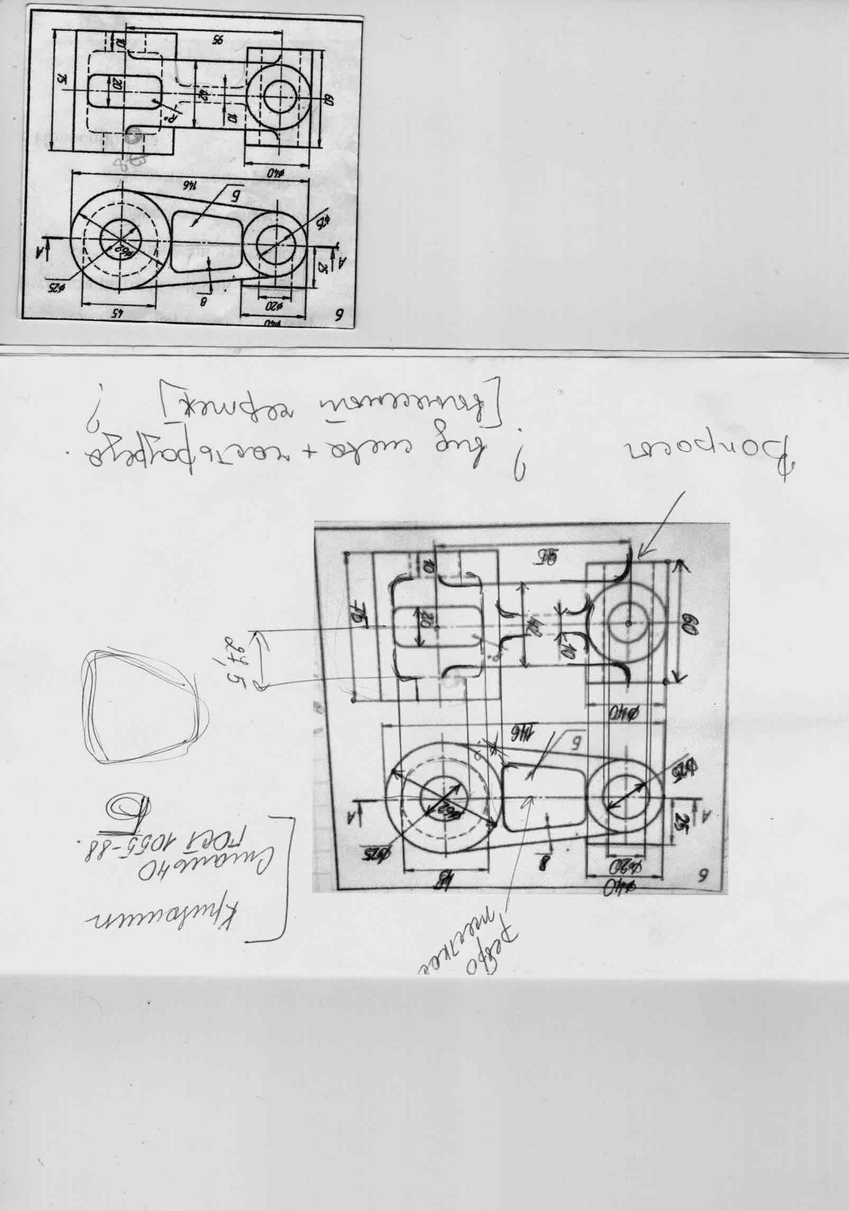

Стали 40

Гост 105088

Начертить фронтальный разрез детали; вид сверху в соединении с горизонтальным разрезом А-А; Вид слева в соединении с профильным разрезом по оси цилиндра диаметром 62 ; вынесено сечение ребра жесткости Б; косоугольную диметрическую проекцию детали с разрезом.

Радиусы скугления 4 мм.

